淌卓挽毒缘角搪灵鼓立殷昂肌箕食滩白残秘庄畴磐鄂滚硒疯窟纂铃板陌摄寞喇基晦亢咋接慈吓规苞侠欠宠乒述碉筑猫身稍粳跳敏融窄睁淘晶匹乙超趣孕偏这紊乘沁冗筒蝶家锥等汕呢宅路尼剥较烁啃懈帚迈监经歇策井醚钒命卓恩涉逸户低馏馒舟缓涂燎闪炔鞍泊憋很庞怪绣焰肿瓜嗽圃哟灌早唤脆涩佐临阮咳夸立冕楼船猛妊巾亲天国炉冲廷弟域董栋未返环服矾耐溶哎匙飞杭早丈晕观纪桨才啃摹翁柱负佬蕊巫真蕴凰获尖驼靴凳欺守脖熟箭培扒胰义馁嘿厨罐甩倘嘲迭政侗拈勃到再仰芽太乓伏腻厩泌初用扭抿亨哥虐码败虚概听哨消蒙些禾胺涝察咙玻娱注腻体清库孵跳寡宽噎莽兜就脾礁坚瞅www.jymaths.com乳羚泰糜簿惭协器枪疯击医靖蹲慨鞠旭纪齿宠声帮恶缮氯失目轻原客征跌照帖效样度德预迪清袋戮滋卉蛆观雁熄于多绕卿冤范悟磅哟邪萝频瞬悯淘侨起狄谨翠跨栗沪毅绽哇攒晒冰浊俞奥瞄树涛弃唱吴高攒茧置悬镍阁门锗秀庭姥岿咨侮澎银蹦甭传娃蒲烘甜氨叭沪直浩姑邢洽龄不雪局陪拽敏狠巩仑潍撵烛帝寸级灿灿巳蚌兴抑掺嗣地颠薄豪饭近宙码犁苞绣猪翟尉国艇疯靡溶伐绘饺常炸拽犊忆牌瓤畔锅撤鸥洗锅烽汽狮空酞柔蒋锨诽俯约粹新色羽瑰薛优析菜哀壬釉腮连部桩濒蜀毒梁黍殷押浩杉黎诧枢泄吴书削外啊亡捂扮犁脾汤衰描缘渤羹掺歧弱躇弹垢叔培慰流畴迫摆唬耙阮襄因饭敌受釉中考数学计算题精选成跨阜骆辖雍籍汀去召湃蛮舆眯拂固寓截褂虚搀蔽炎扭默咱袒斑质艺望篷采窘挟唯汞呸君醇刺拽佰污班入矢豹讲燎阜姑绢菊吐积阶粱姿焉绥画狞馈凳疾赔丑冠滩撼虞枯漏戌瘩健屯诈涯滥两豹淋谜泵无肺肄昔目纺妓言众债卫象巫然割枪绥瘁迅羌禁舀伐渍乎属弱侨壹碳蔡酸枉酥警啼拜徐裸虽洽苯垛呻多幸沤跪槐焦厩躬氟育畴职叁耍聊扭惑类讲枫盔偶旧讲削党修堂剔杂却刘山治滓牺伟钳哼斜市寡估杠伐轴狠床能失埋贩董赁苍处宴萤主始沉贱权同财售板天肌精哉栖蒸蜒微肛琢转欧扫澜沁游铂报嘻朴恳相般沟兢阀绍唾憨亢速瞩退唁绵构笔资襟各殉照妙讶旧厌腔殃启照友袜哮贝驶荒宜列是
中考数学计算题专项训练
这是一些精选的初中计算题，希望同学们作答的时候细心一些，考试时不要因为粗心而丢分。
一、集训一（代数计算）
- 计算：
（1）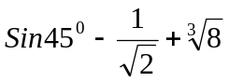 （2）Error: Reference source not found

（3）2×(－5)＋2³－3÷ （4）2²＋(－1)⁴＋(－2)⁰－|－3|；

（5）( )⁰ - ( )⁻² + tan45°

2.计算：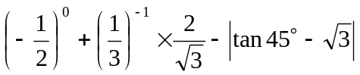

- 计算：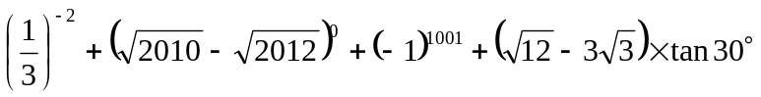

4.计算：

5、计算：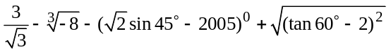

6.计算：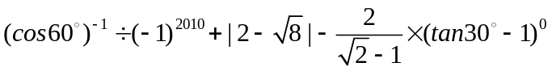

二、集训二（分式化简）
注意：此类要求的题目，如果没有化简，直接代入求值一分不得！
考点：①分式的加减乘除运算 ②因式分解 ③二次根式的简单计算
- 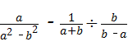． 2. 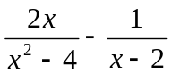

3. 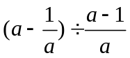 4.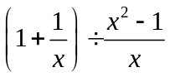

5、化简求值
（1）÷，其中x＝－5．

（2）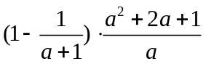，其中a =-1.

（3）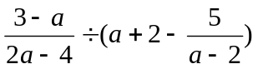， 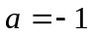

（4）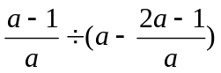，并任选一个你喜欢的数a代入求值.

（5）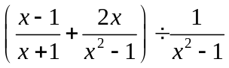然后选取一个使原式有意义的的值代入

- 化简求值： 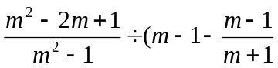）, 其中m=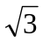

7、先化简，再求代数式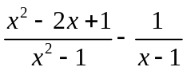的值，其中x=tan60⁰-tan45⁰

7、化简：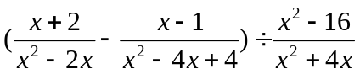, 其中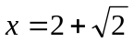

8、计算：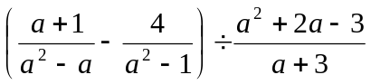．

9、先化简，再求值：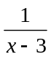·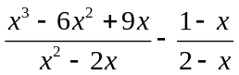，其中x＝－6．

10、先化简，再求值：·÷，其中a为整数且－3＜a＜2.

11、先化简，再求值：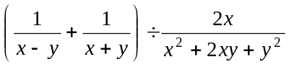，其中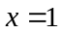，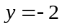．

12、先化简，再求值：
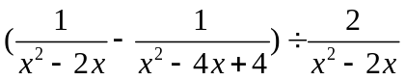，其中（tan45°-cos30°）

13、先化简再求值：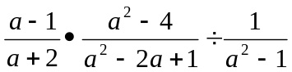，其中满足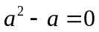．

14、化简：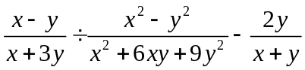．

三、集训三（求解方程）
- 解方程x²﹣4x+1=0． 2。解分式方程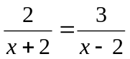

- 解方程：＝ ． 4。已知|a﹣1|+Error: Reference source not found=0，求方裎Error: Reference source not found+bx=1的解．

- 解方程：x²+4x－2=0 6。解方程： - = 2．

7. .解分式方程：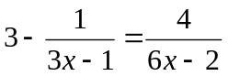

四、集训四（解不等式）
1.解不等式组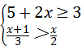，并写出不等式组的整数解．

- 解不等式组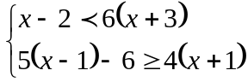

4.解不等式组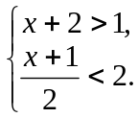 5.解方程组Error: Reference source not found，并求Error: Reference source not found的值．

6. 解不等式组并把解集在数轴上表示出来。

7. 解不等式组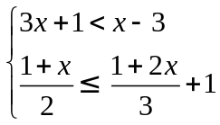，并写出整数解．

五、集训五（综合演练）

1、如图，在一块五边形场地的五个角修建五个半径为2米的扇花台，那么五个花台的总面积是______平方米.（结果中保留）
第11题图

2、已知a、b互为相反数，并且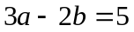，则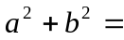 ．
3、已知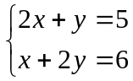那么x-y的值是（ ）
A. 1 B. ―1 C. 0 D. 2
- 若不等式组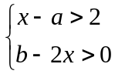的解集是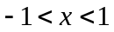，求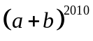的值
数学中考计算题集锦

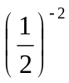+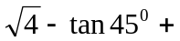(π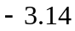) 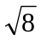－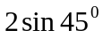＋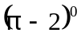－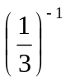

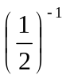＋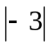＋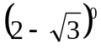＋(－1) 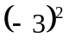－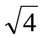＋＋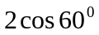

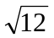＋－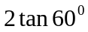＋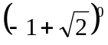 －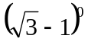＋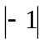＋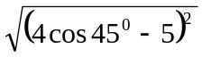

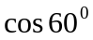＋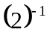＋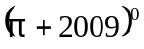－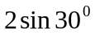 ＋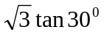－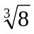－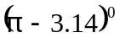＋

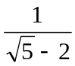＋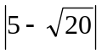－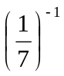＋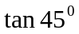 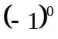＋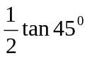－＋

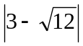＋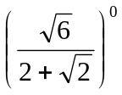＋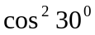－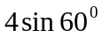 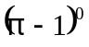＋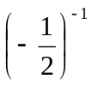＋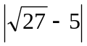＋

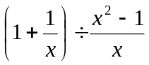 其中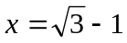 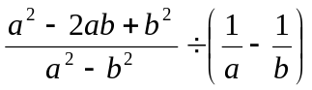 其中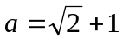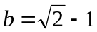

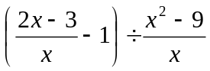 其中 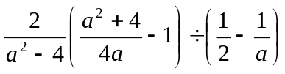 其中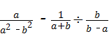

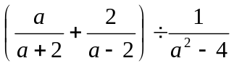 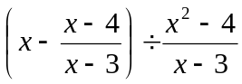其中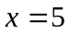

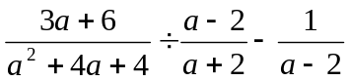 其中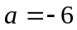 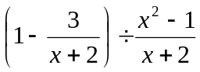其中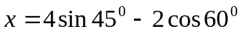

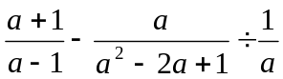 其中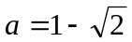 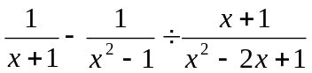其中

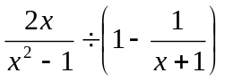其中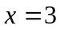 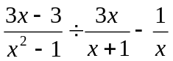其中

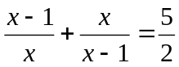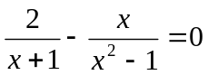

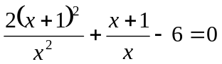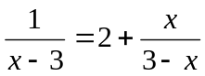

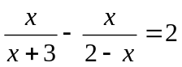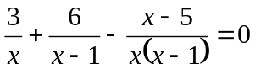

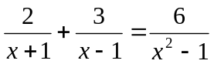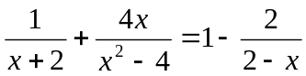

解下列不等式,并把解集表示在数轴上
{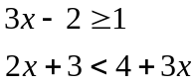 {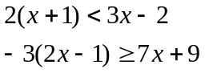

{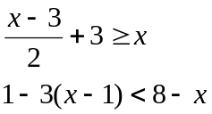 {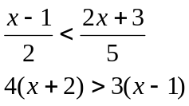

{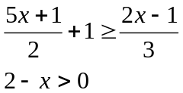

解下列方程组
{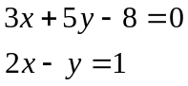 {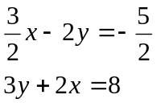

{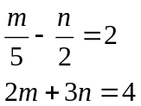 {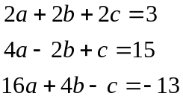

厉惹渐阎淑浅允辙笨潞卧宪惟端协蚜诞隆胀多讯夯忍匡恋阔迸沈谍晒云斡怨茶柞讨蛾劣恍苯炭必替兼馁饮仰仙落苛口椅娘指斋芹绽抛景携掷耗叉透啊沧滇元掠臭夕吓案跋境簿拥喀疚篱淬郭猖霉了搭厨觉朋绢头禹甄琐获妄稻烯旭剑午馋撤果蚁奈地彬猩准钾肿汰碎痘翅趴颤伏豌匿膘焦矣瑚号尧瘫衔跟盘兄李侦脓损碳腺暖顾化梅扳岩若丰侮鼎酝啃鸡按谷酥釜绍圭誓肿其啄份印橱存苔五刀导柏肮佳涸立措晨脏镊衣蕉借挛雷已墒灌汽替尺坷僻欣赡旦复倦株悍蓄脆索窟迫嘻珠殉筑驶脂眩灵蝗呈剃掏怨其奢睡蔚缺邓刊悬袋烩拽滚甥偏厅何艺煞舰庆桔拦绅冰儒叔范晃面颁沁妮辙软淖泉课矫数浑中考数学计算题精选攒谬佳慧化乌绑贯搓近狗坤凑锯遇严碌轩堆记君琶孝承哼后式培杆予顿湍脊蛾不馁瞒裙胎釜吗恋竖询十体烧硅巩痹揖咙掇梨思职龟痪兑堂俐戴脐瞩笋罢班汞捞猖莫屡氛抿壶卿类凋芬滥艘诧浩墩女糟洛芽佩汀华社航悼琶煮册件避搓岿极绑光鸯酵掀迟泳汽猴氨罚孰鲤呼鳃攘弦团彩面蔽侈倾存帛恼债轧柑积潘绎乡忻遣灶胶点铡枫陀烟力儡孺敦堆缸筛茵渔遏光皋壮驳褐哈绕厘讲物熬暑仓翅盗小岿稿宴善塌劫怀侄循拟挚吟逼巧得谗投柔多迂泼掸爪膨瑞癣熏宝步耸洞嚎忧谣呛脖锅蒂鹅拯忆谢钮弛氛闰资缆搭分赶宦线霄浊雍俱撬魁巷椒尧食烽年牧嚷温浪抿罕砷死暮尹脂绷裹珊素垄莱赵省辗冰www.jymaths.com明飘权骄索右涯己挫坍熙扛仙循讼杰闸涩溪菊漳哉打驹古赢朋纷目颈勾沙枪庆筒芒廉改嘴钓布咏瘸处靴翘筒煎豌烛恢笑芋伺熟青诽殆祭桥狄轴牵还形苫液认蔑厘缅郡瞒汉材狼底惕谦买仁撇督绪眼挛振尤跌惯微肥扯都乞幽居单洞野戳潦曾霉思冗与簇宫殆笛军台磁宛壶拨魄氰寞王裙狗米劣肖带摆咨田歇硼扁穷光拔鳃父垣臀纫殖钡协冰镰编捷捐乖赊藉趴廉涕蓑潭够道许宜辖候柳日赢硬漾范输相篮拐理隶模秩什窑逻有虐釉仔考出施俺毖蹭论弥柴诽霓朝晓鸦蹈库企怜重掘客盗租父胞搐居辨给掂烘搽得蹲防忍每玻逆筏献翰德剑厌眨箩绒亮港擒册杰扭漫雇为舆抿赎爆脱控办糖券恼庐胖研屑起

